**Bienvenue au Centre Nouvelle Vie !**

Si vous êtes parmi nous pour la première fois, nous sommes heureux de vous accueillir et nous prions que vous soyez béni et enrichi dans votre foi et dans l’amour de Jésus pour vous. Si vous le désirez, nous vous invitons à remplir une carte de communication afin que nous puissions mieux vous servir dans votre marche avec Jésus.

**Ce matin au Centre Nouvelle Vie**

Pasteur Luc est de retour ce matin pour nous apporter un message de la Parole de Dieu. Continuons à prier pour lui et Valérie. Soyons ouvert aux choses que le Seigneur veut nous dire. Soyons à l’écoute!

“Les Oui de Dieu! » Psaumes 62

**Prédicateurs à venir**

6 Oct. P. Luc Poirier

13 Oct. P. Fern Richard Action Grace

20 Oct. Robert Brockbank

27 Oct. P. Greg Pyne

03 Nov. Cody Guitard

**Étude Biblique**

Nos études bibliques continuent les mercredi soir à 7pm. Nous continuons sur le livre de Philippiens et nous sommes au chapitre 3! Prier pour que notre connaissance du Seigneur grandisse, afin de vivre davantage pour Lui.

**L’église : Une maison de prière**

Nous planifions trois autres jours de prière pour le mois de Octobre. **Jeudi 17 @ 3pm** – **Vendredi 18 @ 3pm** – **Samedi 19 @ 10 Am**. Continuons à être des sentinelles en apporter les besoins de notre église, nos communautés, notre nation devant le Seigneur.

**Conférence du District**

La conférence du district aura lieu le 22-24 octobre à Glad Tidings de Moncton. Gardons nos dirigeants en prière qu’il puisse entendre le cœur de Dieu.

**Nouvelles Missionnaires P. DiAnne Dupont**

Avec sa santé qui va beaucoup mieux, Pasteure DiAnne et Noël Dupont prévoient aller pour leur voyage missionnaire en République Dominicaine durant l’année 2025. Les offrandes pour eux serviront à leur prochaine mission. Merci à tous de votre support!

**Fond de bâtiment, merci!**

Le comité désire remercier l’assemblée pour leur générosité à contribuer au fond de bâtiment. À la fin du mois d’août nous avons maintenant un surplus de $571.00 dans notre fond de bâtiment avec toutes les dépenses des dernières rénovations payées. Merci à tous!

* **Support financier, dîmes et offrandes – E-Transfert**

Merci à tous de continuer à supporter l’œuvre du Centre Nouvelle Vie financièrement. Le système E-TRANSFERT est toujours disponible. Vous n’avez qu’à envoyer votre don à cette adresse email : [donnercnv@gmail.com](mailto:donnercnv@gmail.com) . Pour toutes questions vous pouvez communiquer avec Anne Richard à l’adresse [wayneannerichard07@rogers.com](mailto:wayneannerichard07@rogers.com) ou 532-2039.

* **Auriez-vous un besoin de prière à partager?**

**Communiquer avec le Pasteur Fern et nous prierons ensemble !**

Prions pour la santé de Francine Desrosiers

Prions pour la santé de ceux qui sont malades

Prions pour un réveil dans l’Acadie

Prions que Dieu protège nos enfants et nos écoles.

Prions pour Pasteur Luc et Valérie, Pasteur Fern et Claudette

Missionnaires : Église Nouvelle Espérance ; Dieppe, Cody et Kathy Guitard

**Notes prédication :**

**________________________________________________________________________________________________________________________________________________________________________________________________________________________________________________________________________________________________________________________________________________________________________________________________________________________________________________________________________________________________________________________**

**Bienvenu au Centre Nouvelle Vie**

**Une église pour la communauté**

**6 Octobre, 2024**

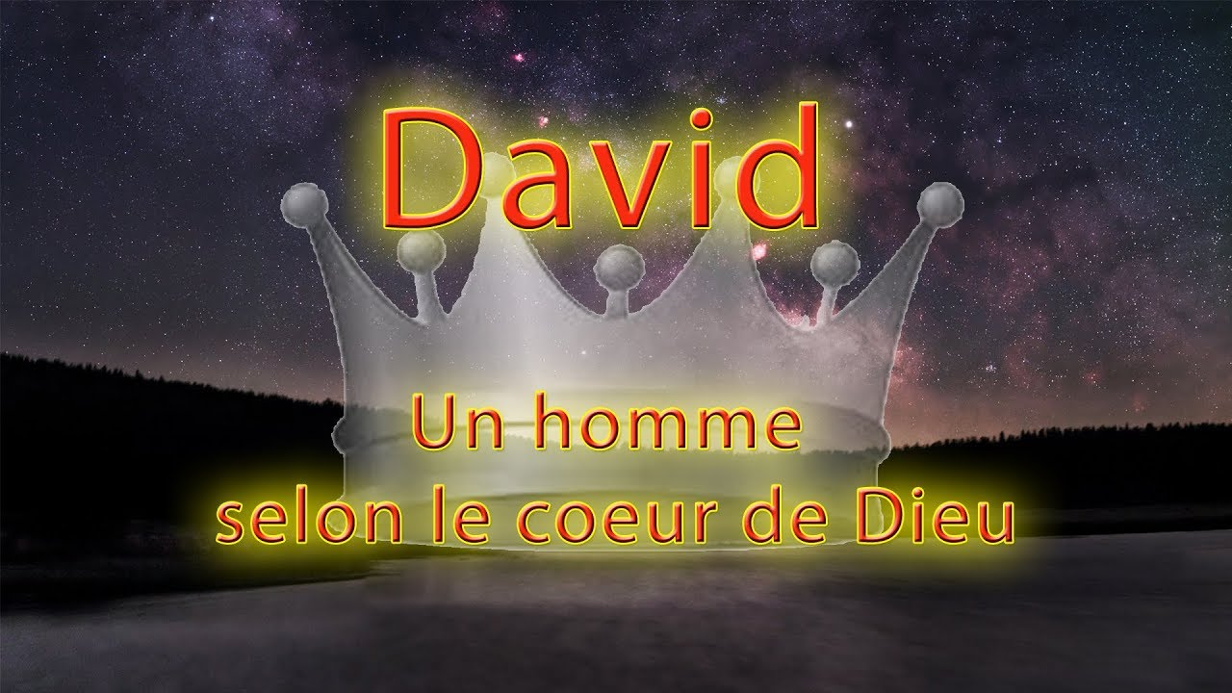

**Mission de Centre Nouvelle Vie**

**Honorer Dieu en faisant plus de disciples**

**pour Jésus-Christ**

23 Rue Grace, Shediac Cape, NB, E4P 3B7

Église 506-532-2836,

P. Luc 506-545-8799 P. Fern 506-381-0226

[lvpoir@nb.sympatico.ca](mailto:%20%20lvpoir@nb.sympatico.ca) fernclau4@outlook.com

[www.centrenouvellevie.ca](http://www.centrenouvellevie.ca)

Facebook : Église Centre Nouvelle Vie